Prefeitura Municipal de Ponte Nova
SECRETARIA DE EDUCAÇÃO
Estado de Minas Gerais

Atividade de Matemática – 4°ano
BRINCADEIRAS
Observe algumas brincadeiras
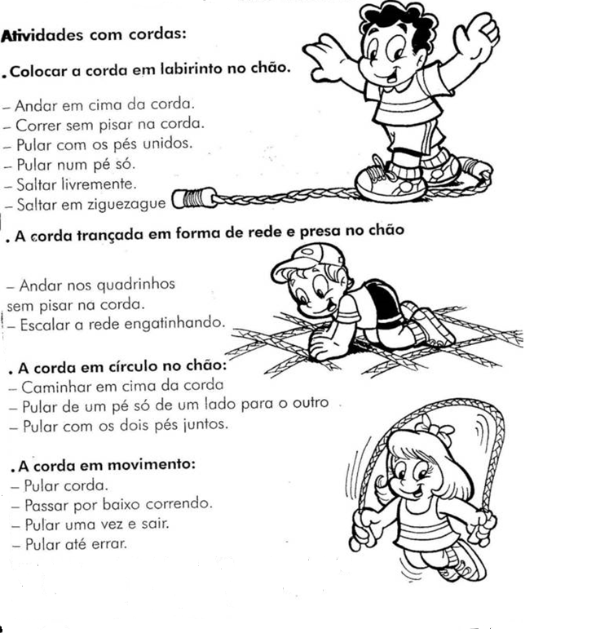
Agora convide alguém e faça brincadeiras utilizando a corda de acordo com os exemplos:

OBSERVE E RESPONDA:
De acordo com os dados obtidos até o momento, a brincadeira Mata soldado (queimada), foi uma das mais relatadas e praticadas, (7,7%), portanto. Na sequência, observa-se que a brincadeira Amarelinha e Taco, também obtiveram um alto índice, (6,6%). Brincadeira passa anel apresentou (5,5%), esconde-esconde (4,4%), pega-pega e cobra-cega (3,3%) e o jogo de peteca apresentou (2,2%). Para esclarecimento, tais índices estão descritos abaixo:

- Qual o nome e a porcentagem da brincadeira mais praticada?

R ________________________________________________

2)A brincadeira passa anel apresentou qual porcentagem de acordo com o gráfico?

R__________________________________________________

3)Qual a brincadeira que apresentou o menor índice de escolha no jogo?

R____________________________________________________

Situações problemas

- Márcio ganhou 134 balas. Deu 37 para Joaquim e 41 para André. Com quantas ele ficou?
R.

- Márcio tem 195 chicletes para dividir entre 15 amiguinhos. Quantos chicletes cada criança vai receber?
R.

- Romário tinha 978 figurinhas. Ele guardou 303 e distribuiu o restante entre 9 colegas. Quantas figurinhas cada amigo de Romário ganhou?
R.

- Uma distribuidora entregou 5.460 abacaxis em 52 caixas. Quantos abacaxis tinham em cada caixa?
R.

- Luan tem 47 bolas de gude. Antes de ir brincar ele comprou mais 8. Durante o jogo Luan perdeu 13 bolas. Com quantas bolas de gude Luan voltou para casa?
R.

